CONCLUSIONES

Como conclusiones generales respecto a las características de los casos de estudio, tenemos que:

1. De los casos estudiados con problemas cardiovasculares (155 registros), la proporción entre hombres (47.74%) y mujeres (52.26%) son aproximadamente iguales.

2. El valor promedio de colesterol presentados por los hombres (190.0676 mg/dl) y mujeres (209.9877 mg/dl). Los hombres están cercanos a (200-239 mg/dl) nivel de bajo riesgo, y en el caso de las mujeres están en el nivel citado.

3. Los valores promedio de HDL-Colesterol presentados por los hombres ( 40.5270 mg/dl) y mujeres (42.3086 mg/dl), no presentan mucha diferencia entre género.

4. Los valores promedio de tensión arterial presentados por los hombres (125.6486/75.6757 mmHg) y mujeres (131.5432/77.9506 mmHg) se encuentran cercanos al riesgo ya que sobrepasan el nivel recomendable (< 120/80 mmHg).

- En los casos de estudio con problemas cardiovasculares (74 hombres y 81 mujeres) predominan las personas que no son diabéticas, tanto hombres (66.22%) y mujeres (59.26%).

6. En el caso de pacientes fumadores predominan las personas del sexo masculino, el 60.81% tienen el hábito de fumar, lo cual los hace más propensos a sufrir problemas cardiovasculares.

Respecto a la validación y calibración del modelo Framingham se puede decir lo siguiente:

7. Los casos de estudio analizados son de pacientes con re-ingresos. por esto existen datos censurados. Para determinar la Supervivencia Real se utilizó un ajuste de Weibull condicionado, donde la probabilidad de supervivencia real no presenta mucha diferencia con la probabilidad de supervivencia condicionada ajustada.

8. Los valores del en el ajuste, para encontrar los parámetros de la función de supervivencia de la Weibull Condicionada son aceptables: hombres (=0.9989) y mujeres (=0.9989).

9. Se calibró el modelo Framingham debido a que el riesgo medio a 10 años en base a los coeficientes (USA-Massachusetts), sobrestima a los valores de riesgo real a10 años en función a las características de los casos de estudio (mediante el ajuste Weibull).

10. Existe una gran variación entre los valores G según las características de (USA-Massachusetts, ) y los casos de estudio (), la cual, posiblemente se origina por los diferentes estilos de vida entre países (USA-ECUADOR).

Respecto a los resultados de la probabilidad de re-ingresar al Hospital se puede decir lo siguiente:

11. La probabilidad de no re-ingresar al Hospital por problemas cardiovasculares (base a 10 años) es aceptable referente a los casos de estudio: hombres (0.95) y mujeres (0.96).

12. A mayor edad la probabilidad de re-ingresar al hospital por problemas cardiovasculares aumenta, dependiendo de los factores de riesgo del paciente.

13. Según los resultados se afirma que el hombre tiene mayor probabilidad de re-ingresar al hospital por problemas cardiovasculares que la mujer.

14. Se comprobó, que la probabilidad de re-ingresar al hospital (problemas cardiovasculares) según las características de los casos analizados, es baja con respecto a los parámetros de USA-MASSACHUSETTS.

RECOMENDACIONES

1. Para que la recolección de datos o levantamiento de información, sea eficaz y eficiente, se recomienda al Hospital Luis Vernaza de Guayaquil, automatice sus servicios en el departamento de estadística para que posea un sistema de base de datos y permita acceder con facilidad a esta. Así obtendremos la información actualizada y requerida acerca de los pacientes con sus respectivas enfermedades que será de mucha utilidad para investigaciones futuras.

2. Es importante que los Hospitales, Clínicas y demás instituciones médicas, faciliten el ingreso de la información a la base de datos, deben tener diseñado un buen registro de información para que los médicos puedan llenar con rapidez todos los datos correspondientes al paciente, de forma clara y precisa. De esta manera la información será más útil para efectos de investigación.

3. Sería importante que las instituciones médicas incursionen más en investigaciones de bioestadística, éstas aportan de gran manera a la calidad de vida de las personas. Con los resultados que se obtengan de ellas, los médicos especialistas estarán en capacidad de dar mejores medidas correctivas al problema de los pacientes.

4. Las Instituciones Médicas deberían establecer convenios con el I.C.M., para poder llevar a cabo las investigaciones referidas en el punto 3. Esto sería favorable para ambas partes, debido a que las Instituciones Médicas tendrán a su disposición expertos en estadística, y los estudiantes del I.C.M. podrán poner en práctica sus conocimientos adquiridos a lo largo de su vida universitaria.

5. Se sugiere considerar esta investigación como base, para poder implementar el modelo Framingham en otros establecimientos médicos, ya que el estudio se realizó únicamente en el Hospital Luis Vernaza de Guayaquil.

6. Se considera necesario además, concientizar en las personas mejorar su estilo de vida, siendo la única forma de prevenir las enfermedades cardiovasculares y otras.

ANEXO

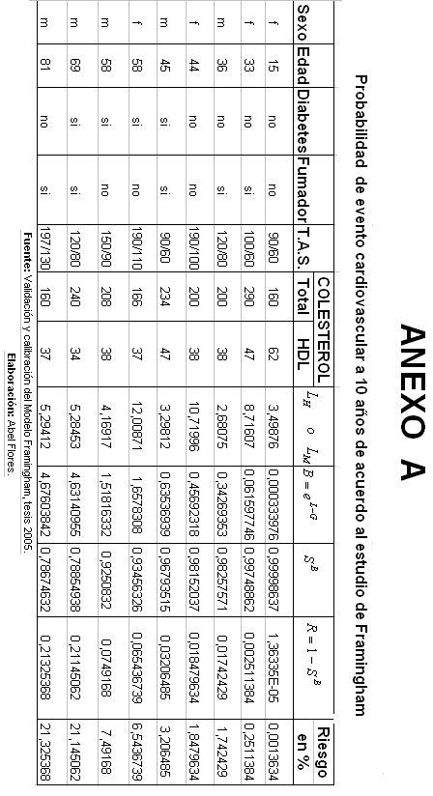

BIBLIOGRAFÍA

A. Francisco Louzada Neto, Josmar Mazucheli y Jorge Alberto Achcar, (2002). Análise de Sobrevivencia e Confiabilidade.-(Instituto de Matemática y Ciencias Afines, IMCA.)

B. John E., Irwin Millar y Maryless Millar,(2000). Estadística Matemática con Aplicaciones, Pearson Educación – Sexta Edición.

C. Luis M. Molinero, (2003). Modelos de riesgo cardiovascular – Estudio de Framingham- Asociación de la Sociedad Española de Hipertensión.

D. Luis M. Molinero, (2004). Función de Supervivencia de la función Weibull- Asociación de la Sociedad Española de Hipertensión.

E. Luis M. Molinero, (2003). Variables Indicadoras Dummy- Asociación de la Sociedad Española de Hipertensión.

F. L. Zapata, “Factores predictorios de sobre vida en pacientes con melona, mediante el modelo regresión de Cox” (Tesis, Instituto de Ciencias Matemáticas, Escuela Superior Politécnica del litoral, 2004).

